# BAB III ANALISA DAN PERANCANGAN

1. **Analisa**
2. Identifikasi masalah

Berikut identifikasi masalah yang ditemukan pada penelitian

1. Pencatatan transaksi dan merekap penjualan setiap bulan yang di lakukan secara manual
2. Perencanaan stok ulang hanya menghitung jumlah stok yang terdida sebagai acuan
3. Pemilik hanya mengira-ngira jumlah yang harus di stok untuk proses produksi satu bulan kedepan tanpa ada perhitungan
4. Pemecahan Masalah

Berikut merupakan pemecahan masalah yang dilakukan pada penelitian

1. Pencatatan transaksi yang tersambung dengan basis data sehingga perhitungan dan pengambilan data penjualan dapat dilakukan dengan cepat
2. Sistem menerapkan metode *forecasting straig line* untuk memberi rekomendasi stok ulang bahan baku dengan referensi data penjualan dengan perhitungan secara otomatis
3. Modul untuk penyajian perhitungan hasil *forecasting* pada sistem informasi
4. **Perancangan**
5. Perhitungan Studi Kasus

Berikut ini perhitungan Forecasting Straigh Line terhadap sampel penjualan dari kedai kopi “Rata Rata” dengan menggunakan rumus

$$a=Σy/n$$

$$b=Σxy/Σx^{2}$$

Menggunakan persamaan garis linier

$$y=a+bx$$

dengan variabel $x=7$ untuk memprediksi pada 1 bulan berikutnya, sehingga akan menghasilkan $y$ sebegai prediksi, hasil dari prediksi akan dikalikan dengan resep yang digunakan pada setiap menu

**Tabel 3.1** Penjualan Ekspreso

|  |  |  |  |  |
| --- | --- | --- | --- | --- |
| Bulan | $$y$$ | $$x$$ | $$xy$$ | $$x^2$$ |
| Oktober 2020 | 1 | -5 | -5 | 25 |
| November 2020 | 0 | -3 | 0 | 9 |
| Desember 2020 | 1 | -1 | -1 | 1 |
| Januari 2021 | 2 | 1 | 2 | 1 |
| Februari 2021 | 86 | 3 | 258 | 9 |
| Maret 2021 | 52 | 5 | 260 | 25 |
| Total | 142 | 0 | 514 | 70 |
| A | 23,66666667 | | | |
| B | 7,342857143 | | | |
| Y | 75,06666667 | | | |

prediksi penjualan ekspreso untuk bulan ke 7 adalah 75 item

**Tabel 3.2** Penjualan Americano

|  |  |  |  |  |
| --- | --- | --- | --- | --- |
| Bulan | $$y$$ | $$x$$ | $$xy$$ | $$x^2$$ |
| Oktober 2020 | 15 | -5 | -75 | 25 |
| november 2020 | 8 | -3 | -24 | 9 |
| Desember 2020 | 21 | -1 | -21 | 1 |
| Januari 2021 | 4 | 1 | 4 | 1 |
| Februari 2021 | 30 | 3 | 90 | 9 |
| Maret 2021 | 7 | 5 | 35 | 25 |
| Total | 85 | 0 | 9 | 70 |
| A | 14,16666667 | | | |
| B | 0,128571429 | | | |
| Y | 15,06666667 | | | |

prediksi penjualan Americano untuk bulan ke 7 adalah 15 item

**Tabel 3.3** Penjualan Vietnam Drip

|  |  |  |  |  |
| --- | --- | --- | --- | --- |
| Bulan | y | x | xy | x^2 |
| Oktober 2020 | 0 | -5 | 0 | 25 |
| november 2020 | 36 | -3 | -108 | 9 |
| Desember 2020 | 12 | -1 | -12 | 1 |
| Januari 2021 | 8 | 1 | 8 | 1 |
| Februari 2021 | 11 | 3 | 33 | 9 |
| Maret 2021 | 9 | 5 | 45 | 25 |
| Total | 76 | 0 | -34 | 70 |
| A | 12,66666667 | | | |
| B | -0,485714286 | | | |
| Y | 9,266666667 | | | |

prediksi penjualan vietnam drip untuk bulan ke 7 adalah 9 item

**Tabel 3.4** Penjualan Cappucino

|  |  |  |  |  |
| --- | --- | --- | --- | --- |
| Bulan | y | x | xy | x^2 |
| Oktober 2020 | 5 | -5 | -25 | 25 |
| november 2020 | 24 | -3 | -72 | 9 |
| Desember 2020 | 25 | -1 | -25 | 1 |
| Januari 2021 | 5 | 1 | 5 | 1 |
| Februari 2021 | 3 | 3 | 9 | 9 |
| Maret 2021 | 3 | 5 | 15 | 25 |
| Total | 65 | 0 | -93 | 70 |
| A | 10,83333333 | | | |
| B | -1,328571429 | | | |
| Y | 1,533333333 | | | |

prediksi penjualan cappucino untuk bulan ke 7 adalah 1 item

**Tabel 3.5** Penjualan V60

|  |  |  |  |  |
| --- | --- | --- | --- | --- |
| Bulan | y | x | xy | x^2 |
| Oktober 2020 | 1 | -5 | -5 | 25 |
| november 2020 | 3 | -3 | -9 | 9 |
| Desember 2020 | 1 | -1 | -1 | 1 |
| Januari 2021 | 21 | 1 | 21 | 1 |
| Februari 2021 | 4 | 3 | 12 | 9 |
| Maret 2021 | 12 | 5 | 60 | 25 |
| Total | 42 | 0 | 78 | 70 |
| A | 7 | | | |
| B | 1,114285714 | | | |
| Y | 14,8 | | | |

prediksi penjualan v60 untuk bulan ke 7 adalah 14 item

**Tabel 3.6** Penjualan Butterscoth

|  |  |  |  |  |
| --- | --- | --- | --- | --- |
| Bulan | y | x | xy | x^2 |
| Oktober 2020 | 9 | -5 | -45 | 25 |
| november 2020 | 31 | -3 | -93 | 9 |
| Desember 2020 | 24 | -1 | -24 | 1 |
| Januari 2021 | 4 | 1 | 4 | 1 |
| Februari 2021 | 15 | 3 | 45 | 9 |
| Maret 2021 | 14 | 5 | 70 | 25 |
| Total | 97 | 0 | -43 | 70 |
| A | 16,16666667 | | | |
| B | -0,614285714 | | | |
| Y | 11,86666667 | | | |

prediksi penjualan butterscoth untuk bulan ke 7 adalah 12 item

**Tabel 3.7** Penjualan Hazelnut Latte

|  |  |  |  |  |
| --- | --- | --- | --- | --- |
| Bulan | y | x | xy | x^2 |
| Oktober 2020 | 3 | -5 | -15 | 25 |
| november 2020 | 15 | -3 | -45 | 9 |
| Desember 2020 | 23 | -1 | -23 | 1 |
| Januari 2021 | 10 | 1 | 10 | 1 |
| Februari 2021 | 2 | 3 | 6 | 9 |
| Maret 2021 | 18 | 5 | 90 | 25 |
| Total | 71 | 0 | 23 | 70 |
| A | 11,83333333 | | | |
| B | 0,328571429 | | | |
| Y | 14,13333333 | | | |

prediksi penjualan hazelnut latte untuk bulan ke 7 adalah 14 item

**Tabel 3.8** Penjualan Kopi Gedhang Ambon

|  |  |  |  |  |
| --- | --- | --- | --- | --- |
| Bulan | y | x | xy | x^2 |
| Oktober 2020 | 0 | -5 | 0 | 25 |
| november 2020 | 13 | -3 | -39 | 9 |
| Desember 2020 | 4 | -1 | -4 | 1 |
| Januari 2021 | 16 | 1 | 16 | 1 |
| Februari 2021 | 13 | 3 | 39 | 9 |
| Maret 2021 | 10 | 5 | 50 | 25 |
| Total | 56 | 0 | 62 | 70 |
| A | 9,333333333 | | | |
| B | 0,885714286 | | | |
| Y | 15,53333333 | | | |

Prediksi penjualan kopi gedang ambon untuk bulan ke 7 adalah 15 item

**Tabel 3.9** Penjualan Kopi Gula Aren

|  |  |  |  |  |
| --- | --- | --- | --- | --- |
| Bulan | y | x | xy | x^2 |
| Oktober 2020 | 9 | -5 | -45 | 25 |
| november 2020 | 33 | -3 | -99 | 9 |
| Desember 2020 | 25 | -1 | -25 | 1 |
| Januari 2021 | 14 | 1 | 14 | 1 |
| Februari 2021 | 14 | 3 | 42 | 9 |
| Maret 2021 | 7 | 5 | 35 | 25 |
| Total | 102 | 0 | -78 | 70 |
| A | 17 | | | |
| B | -1,114285714 | | | |
| Y | 9,2 | | | |

Prediksi penjualan kopi gula aren untuk bulan ke 7 adalah 9 item

**Tabel 3.10** Penjualan Susu Rum Regal

|  |  |  |  |  |
| --- | --- | --- | --- | --- |
| Bulan | y | x | xy | x^2 |
| Oktober 2020 | 15 | -5 | -75 | 25 |
| november 2020 | 23 | -3 | -69 | 9 |
| Desember 2020 | 34 | -1 | -34 | 1 |
| Januari 2021 | 21 | 1 | 21 | 1 |
| Februari 2021 | 3 | 3 | 9 | 9 |
| Maret 2021 | 4 | 5 | 20 | 25 |
| Total | 100 | 0 | -128 | 70 |
| A | 16,66666667 | | | |
| B | -1,828571429 | | | |
| Y | 3,866666667 | | | |

Prediksi penjualan susu rum regal untuk bulan ke 7 adalah 4 item

**Tabel 3.11** Penjualan Choco Banana

|  |  |  |  |  |
| --- | --- | --- | --- | --- |
| Bulan | y | x | xy | x^2 |
| Oktober 2020 | 8 | -5 | -40 | 25 |
| november 2020 | 8 | -3 | -24 | 9 |
| Desember 2020 | 12 | -1 | -12 | 1 |
| Januari 2021 | 23 | 1 | 23 | 1 |
| Februari 2021 | 8 | 3 | 24 | 9 |
| Maret 2021 | 5 | 5 | 25 | 25 |
| Total | 64 | 0 | -4 | 70 |
| A | 10,66666667 | | | |
| B | -0,057142857 | | | |
| Y | 10,26666667 | | | |

Prediksi penjualan choco banana untuk bulan ke 7 adalah 10 item

**Tabel 3.12** Penjualan Dark Choco

|  |  |  |  |  |
| --- | --- | --- | --- | --- |
| Bulan | y | x | xy | x^2 |
| Oktober 2020 | 8 | -5 | -40 | 25 |
| november 2020 | 22 | -3 | -66 | 9 |
| Desember 2020 | 40 | -1 | -40 | 1 |
| Januari 2021 | 15 | 1 | 15 | 1 |
| Februari 2021 | 7 | 3 | 21 | 9 |
| Maret 2021 | 8 | 5 | 40 | 25 |
| Total | 100 | 0 | -70 | 70 |
| A | 16,66666667 | | | |
| B | -1 | | | |
| Y | 9,666666667 | | | |

Prediksi penjualan dark choco untuk bulan ke 11 adalah 10 item

**Tabel 3.13** Penjualan Choco Regal

|  |  |  |  |  |
| --- | --- | --- | --- | --- |
| Bulan | y | x | xy | x^2 |
| Oktober 2020 | 14 | -5 | -70 | 25 |
| november 2020 | 11 | -3 | -33 | 9 |
| Desember 2020 | 12 | -1 | -12 | 1 |
| Januari 2021 | 10 | 1 | 10 | 1 |
| Februari 2021 | 7 | 3 | 21 | 9 |
| Maret 2021 | 16 | 5 | 80 | 25 |
| Total | 70 | 0 | -4 | 70 |
| A | 11,66666667 | | | |
| B | -0,057142857 | | | |
| Y | 11,26666667 | | | |

Prediksi penjualan choco regal untuk bulan ke 7 adalah 11 item

**Tabel 3.14** Penjualan Susu Kanan

|  |  |  |  |  |
| --- | --- | --- | --- | --- |
| Bulan | y | x | xy | x^2 |
| Oktober 2020 | 0 | -5 | 0 | 25 |
| november 2020 | 61 | -3 | -183 | 9 |
| Desember 2020 | 46 | -1 | -46 | 1 |
| Januari 2021 | 9 | 1 | 9 | 1 |
| Februari 2021 | 9 | 3 | 27 | 9 |
| Maret 2021 | 9 | 5 | 45 | 25 |
| Total | 134 | 0 | -148 | 70 |
| A | 22,33333333 | | | |
| B | -2,114285714 | | | |
| Y | 7,533333333 | | | |

Prediksi penjualan susu kanan untuk bulan ke 7 adalah 7 item

dari hasil perhitungan di atas, dapat di kumpulkan data penjualan setiap menu pada bulan ke 7 sebagai berikut.

**Tabel 3.15** Prediksi Penjualan Bulan ke 7

|  |  |
| --- | --- |
| Menu | jumlah |
| ekspreso | 75,06666667 |
| americano | 15,06666667 |
| vietnam drip | 9,266666667 |
| cappucino | 1,533333333 |
| v60 | 14,8 |
| butterscot | 11,86666667 |
| hazelnut latte | 14,13333333 |
| kopi gedang ambon | 15,53333333 |
| kopi gula aren | 9,2 |
| susu rum regal | 3,866666667 |
| choco banana | 10,26666667 |
| dark choco | 9,666666667 |
| choco regal | 11,26666667 |
| susu kanan | 7,533333333 |

Hasil dari prediksi penjualan setiap menu tersebut, selanjutnya akan dipadukan dengan takaran bahan yang digunakan pada setiap menunya.

**Tabel 3.16** Kebutuhan Bahan Baku Untuk Setiap Item Produk

|  |  |  |  |  |  |  |  |  |  |  |  |  |  |  |  |
| --- | --- | --- | --- | --- | --- | --- | --- | --- | --- | --- | --- | --- | --- | --- | --- |
| menu | Bahan Baku | | | | | | | | | | | | | | |
| kp | sk | sc | bs | vnl | sh | gp | psg | cin | ga | rum | bsk | cb | ygd | str |
| ekspreso | 18 |  |  |  |  |  |  |  |  |  |  |  |  |  |  |
| americano | 18 |  |  |  |  |  |  |  |  |  |  |  |  |  |  |
| vietnam drip | 12 | 45 |  |  |  |  |  |  |  |  |  |  |  |  |  |
| cappucino | 15 |  | 150 |  |  |  |  |  |  |  |  |  |  |  |  |
| v60 | 15 |  |  |  |  |  |  |  |  |  |  |  |  |  |  |
| butterscot | 12 |  | 300 | 45 | 8 |  |  |  |  |  |  |  |  |  |  |
| hazelnut latte | 12 |  | 100 |  |  | 30 | 14 |  |  |  |  |  |  |  |  |
| kopi gedang ambon | 12 |  | 200 |  |  |  | 14 | 30 | 4 |  |  |  |  |  |  |
| kopi gula aren | 12 |  | 100 |  |  |  |  |  |  | 50 |  |  |  |  |  |
| susu rum regal |  | 45 | 200 |  |  |  |  |  |  |  | 15 | 4 |  |  |  |
| choco banana |  |  | 200 |  |  |  |  | 30 |  |  |  |  | 14 |  |  |
| dark choco |  |  |  |  |  |  |  |  |  |  |  |  | 28 |  |  |
| choco regal |  |  | 200 |  |  |  |  |  |  |  |  | 4 |  |  |  |
| susu kanan |  |  | 200 |  |  |  |  |  |  |  |  |  |  | 30 | 15 |

Keterangan :

Kp ; Kopi satuan (gr)

Sk : Susu kental satuan (ml)

Sc : Susu cair satuan (ml)

Bs : Butterscotch satuan (ml)

Vnl : Vanila satuan (gr)

Sh : Sirup hazelnut satuan (ml)

Gp : Gula Pasir satuan (gr)

Psg : Sirup pisang satuan (ml)

Cin : Kayu manis satuan (gr)

Ga : Gula aren satuan (gr)

Rum : Sirup Rum satuan (ml)

Bsk : Biskuit satuan (keping)

Cb : Coklat satuan (gr)

Ygd : Yogurt satuan (ml)

Strb : Sirup strawberry satuan (ml)

Hasil dari perhitungan resep dan prediksi jumlah produk terjual akan dilakukan perhitungan untuk menghasilkan prediksi bahan yang digunakan pada bulan ke 7, hasil dari perhitungan dapat dilihat pada Tabel 3.17.

**Tabel 3.17** Prediksi Kebutuhan Bahan Baku pada Bulan ke-7

|  |  |  |  |  |  |  |  |  |  |  |  |  |  |  |  |
| --- | --- | --- | --- | --- | --- | --- | --- | --- | --- | --- | --- | --- | --- | --- | --- |
| menu | Bahan Baku | | | | | | | | | | | | | | |
| kp | sk | sc | bs | vnl | sh | gp | psg | cin | ga | rum | bsk | cb | ygd | str |
| ekspreso | 1350 | 0 | 0 | 0 | 0 | 0 | 0 | 0 | 0 | 0 | 0 | 0 | 0 | 0 | 0 |
| americano | 270 | 0 | 0 | 0 | 0 | 0 | 0 | 0 | 0 | 0 | 0 | 0 | 0 | 0 | 0 |
| vietnam drip | 108 | 405 | 0 | 0 | 0 | 0 | 0 | 0 | 0 | 0 | 0 | 0 | 0 | 0 | 0 |
| cappucino | 30 | 0 | 300 | 0 | 0 | 0 | 0 | 0 | 0 | 0 | 0 | 0 | 0 | 0 | 0 |
| v60 | 225 | 0 | 0 | 0 | 0 | 0 | 0 | 0 | 0 | 0 | 0 | 0 | 0 | 0 | 0 |
| butterscot | 144 | 0 | 3600 | 540 | 96 | 0 | 0 | 0 | 0 | 0 | 0 | 0 | 0 | 0 | 0 |
| hazelnut latte | 168 | 0 | 1400 | 0 | 0 | 420 | 196 | 0 | 0 | 0 | 0 | 0 | 0 | 0 | 0 |
| kopi gedang ambon | 192 | 0 | 3200 | 0 | 0 | 0 | 224 | 480 | 64 | 0 | 0 | 0 | 0 | 0 | 0 |
| kopi gula aren | 108 | 0 | 900 | 0 | 0 | 0 | 0 | 0 | 0 | 450 | 0 | 0 | 0 | 0 | 0 |
| susu rum regal | 0 | 180 | 800 | 0 | 0 | 0 | 0 | 0 | 0 | 0 | 60 | 16 | 0 | 0 | 0 |
| choco banana | 0 | 0 | 2000 | 0 | 0 | 0 | 0 | 300 | 0 | 0 | 0 | 0 | 140 | 0 | 0 |
| dark choco | 0 | 0 | 0 | 0 | 0 | 0 | 0 | 0 | 0 | 0 | 0 | 0 | 280 | 0 | 0 |
| choco regal | 0 | 0 | 2200 | 0 | 0 | 0 | 0 | 0 | 0 | 0 | 0 | 44 | 0 | 0 | 0 |
| susu kanan | 0 | 0 | 1600 | 0 | 0 | 0 | 0 | 0 | 0 | 0 | 0 | 0 | 0 | 240 | 120 |
| total | 2595 | 585 | 16000 | 540 | 96 | 420 | 420 | 780 | 64 | 450 | 60 | 60 | 420 | 240 | 120 |

Total dari perhitungan rekomendasi stok ulang untuk bulan ke 7 dapat dilihat pada Tabel 3.18.

**Tabel 3.18** Rekomendasi Jumlah Stok Ulang Bulan ke 7

|  |  |
| --- | --- |
| Bahan | jumlah |
| Kopi | 2571 |
| Susu kental | 585 |
| Susu cair | 15800 |
| Butterscotch | 540 |
| Vanila | 96 |
| Sirup hazelnut | 360 |
| Gula Pasir | 392 |
| Sirup pisang | 780 |
| Kayu manis | 64 |
| Gula aren | 450 |
| Sirup Rum | 60 |
| Biskuit | 60 |
| Coklat | 420 |
| Yogurt | 240 |
| Sirup strawberry | 120 |

Hasil dari perhitungan jumlah takaran yang digunakan oleh pemilik kedai kopi dengan prediksi penjualan produk, akan mendapatkan total rekomendasi jumlah bahan yang harus distok oleh pemilik kedai kopi untuk bulan ke 7. Hasil yang terdapat pada Tabel 3.18 itu lah yang selanjutnya akan direkomendasikan ke pemilik sebagai referensi stok ulang bahan baku untuk bulan ke 7.

1. Perancangan Sistem
2. Use Case Diagram

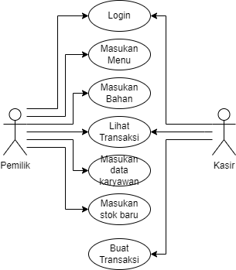

**Gambar 3.1** Use Case Diagram sistem informasi rekomendasi stok barang

Deskripsi dari Gambar 3.1 adalah sebagai berikut:

* Pemilik dan Kasir sebagai aktor
* Pemilik dan Kasir memiliki use masing-masing di dalam sistem
* User pemilik dapat memasukan menu dalam sistem yang nantinya akan di tampilkan pada daftar menu
* User pemilik dapat memasukan bahan ke dalam sistem untuk digunakan dalam perhitungan rekomendasi
* Pemilik dan Kasir dapat melihan transaksi yang sudah di lakukan
* Pemilik dapat memasukan data karyawan yang juga dapat di gunakan untuk user kasir masuk ke sistem
* User pemilik dapat memasukan stok baru kedalam sistem
* Pemilik dapat memasukan harga ke dalam sistem
* Kasir dapat membuat transaksi
* Pemilik dapat melihat rekomendasi stok ulang

1. Activity Diagram

Berikut merupakan *activity Diagram* alur aplikasi rekomendasi stok, pada diagram ini menggambarkan alur dari pencatatan penjualan sampai sistem memberi rekomendasi stok pada pemilik kedai

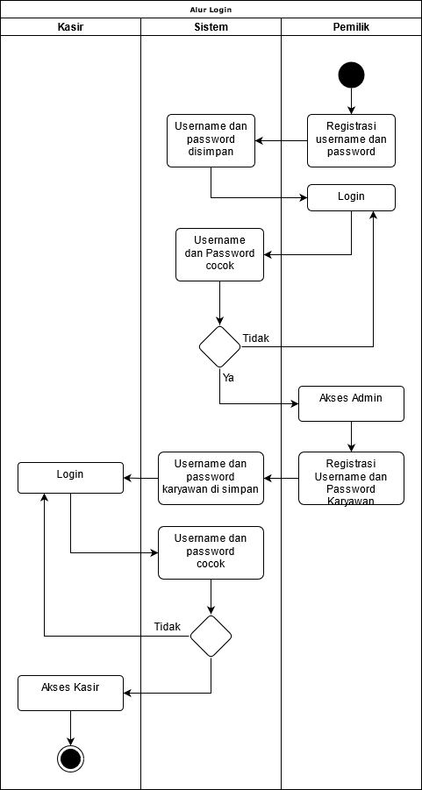

**Gambar 3.2** Alur login

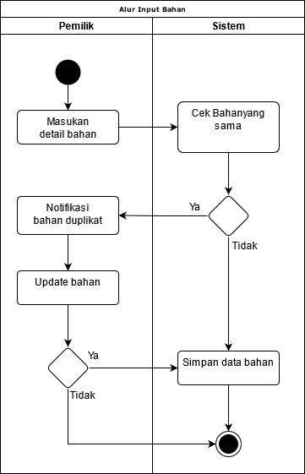

**Gambar 3.3** Alur Input Bahan

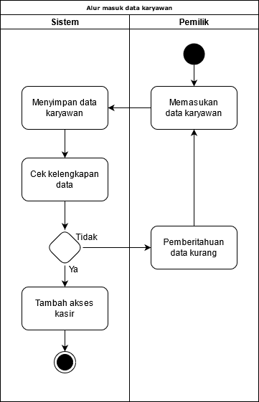

**Gambar 3.4** Alur Masuk Data Karyawan

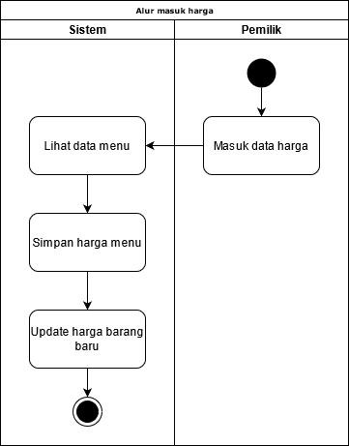

**Gambar 3.5** Alur Masuk Harga

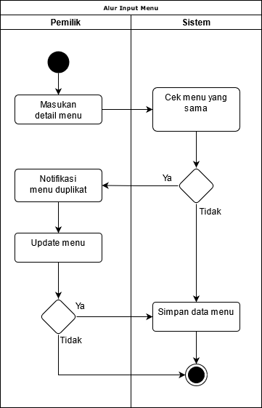

**Gambar 3.6** Alur Input Menu

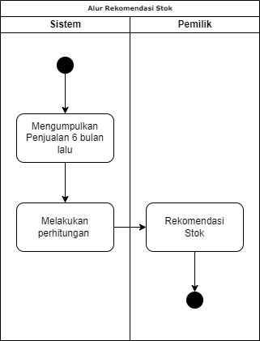

**Gambar 3.7** Alur Rekomendasi Stok

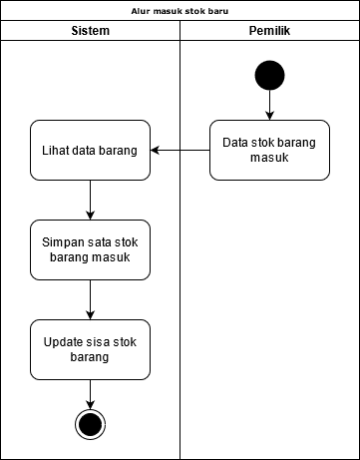

**Gambar 3.8** Alur Masuk Stok

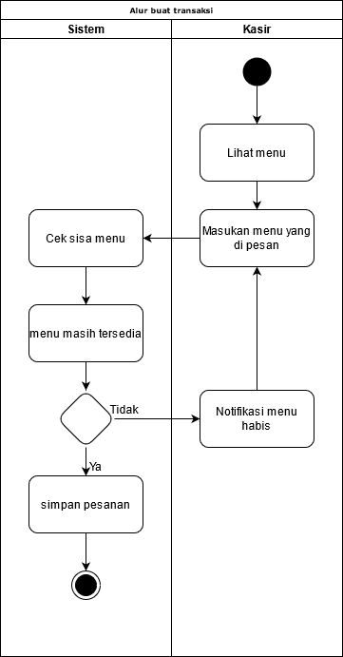

**Gambar 3.9** Alur Transaksi Baru

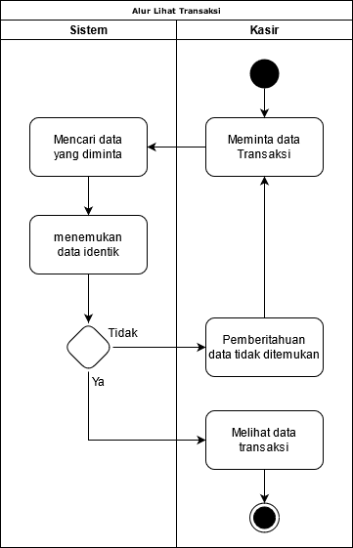

**Gambar 3.10** Alur Pemilik Lihat Transaksi

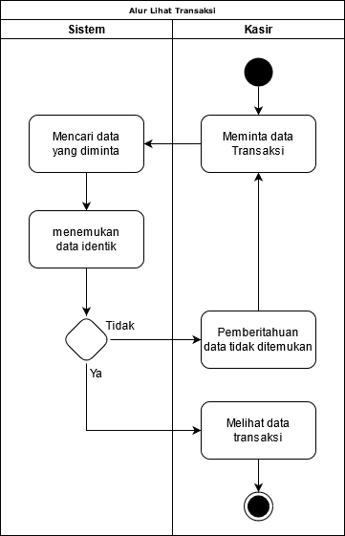

**Gambar 3.11** Alur Kasir Lihat Transaksi

1. Class Diagram



**Gambar 3.12** Class Diagram Sistem Informasi Rekomendasi Stok

1. Perancangan Data

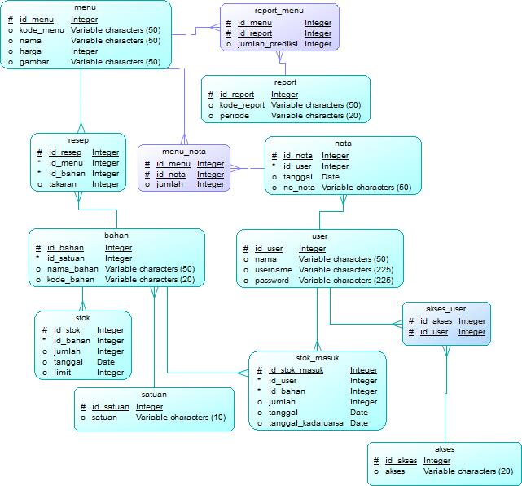

**Gambar 3.13** Rancangan Basis Data

**Tabel 3.19** Format Tabel Menu

|  |  |  |  |
| --- | --- | --- | --- |
| **Label Kolom** | **Tipe Data** | **Panjang** | **Deskripsi** |
| Id_menu | Integer | - | PK,AI menu |
| Kode_menu | Varchar | 10 | Kode dari menu |
| Nama | Varchar | 10 | Nama menu |
| Harga | Integer | - | Harga dari menu |
| Gambar | Varchar | 50 | Lokasi gambar menu |

**Tabel 3.20** Format Tabel Report Menu

|  |  |  |  |
| --- | --- | --- | --- |
| **Label Kolom** | **Tipe Data** | **Panjang** | **Deskripsi** |
| Id_menu | Integer | - | FK tabel menu |
| Id_report | Integer | - | FK tabel nota |
| Jumlah_prediksi | Integer | - | Perhitungan prediksi |

**Tabel 3.21** Format Tabel Report

|  |  |  |  |
| --- | --- | --- | --- |
| **Label Kolom** | **Tipe Data** | **Panjang** | **Deskripsi** |
| Id_report | Integer | - | PK,AI Report |
| Kode_report | Integer | - | Kode Report |
| Periode | Integer | - | Periode Prediksi |

**Tabel 3.22** Format Tabel Resep

|  |  |  |  |
| --- | --- | --- | --- |
| **Label Kolom** | **Tipe Data** | **Panjang** | **Deskripsi** |
| id_resep | Integer | - | PK,AI resep |
| id_bahan | Varchar | 20 | Nama bahan |
| Id_menu | Varchar | 20 | FK tabel menu |
| takaran | Varchar | 50 | Takaran yang di gunakan |

**Tabel 3.23** Format Tabel Menu Nota

|  |  |  |  |
| --- | --- | --- | --- |
| **Label Kolom** | **Tipe Data** | **Panjang** | **Deskripsi** |
| Id_menu | Integer | - | FK tabel menu |
| Id_nota | Integer | - | FK tabel nota |
| Jumlah | Integer | - | Jumlah item menu yang di pesan |

**Tabel 3.24** Format Tabel Nota

|  |  |  |  |
| --- | --- | --- | --- |
| **Label Kolom** | **Tipe Data** | **Panjang** | **Deskripsi** |
| Id_nota | Integer | - | PK,AI nota |
| Tangaal | Date | - | Tanggal transaksi |
| Id_user | Integer | - | FK tabel user |

**Tabel 3.25** Format Tabel Bahan

|  |  |  |  |
| --- | --- | --- | --- |
| **Label Kolom** | **Tipe Data** | **Panjang** | **Deskripsi** |
| Id_bahan | Integer | - | PK,AI bahan |
| nama | Varchar | 10 | Nama bahan |
| satuan | Varchar | 10 | Satuan dari bahan |
| kode_bahan | Varchar | 10 | Kode untuk bahan |

**Tabel 3.26** Format Tabel User

|  |  |  |  |
| --- | --- | --- | --- |
| **Label Kolom** | **Tipe Data** | **Panjang** | **Deskripsi** |
| Id_user | Integer | - | PK,AI pengguna |
| nama | Varchar | 20 | Nama pengguna |
| username | Varchar | 20 | Username pengguna |
| password | Varchar | 50 | Password pengguna |

**Tabel 3.27** Format Tabel Stok

|  |  |  |  |
| --- | --- | --- | --- |
| **Label Kolom** | **Tipe Data** | **Panjang** | **Deskripsi** |
| Id_stok | Integer | - | PK,AI stok |
| Jumlah | Integer | 50 | Jumlah yang di stok |
| Tanggal | Date | - | Tanggal stok masik |
| Tanggal_kadaluarsa | Date | - | Tanggal stok kadaluarsa |
| Id_bahan | Integer | - | FK bahan |
| Id_admin | Integer | - | FK admin |

**Tabel 3.28** Format Tabel Akses User

|  |  |  |  |
| --- | --- | --- | --- |
| **Label Kolom** | **Tipe Data** | **Panjang** | **Deskripsi** |
| Id_akses | Integer | - | FK tabel akses |
| Id_user | Integer | - | FK tabel user |

**Tabel 3.29** Format Tabel Satuan

|  |  |  |  |
| --- | --- | --- | --- |
| **Label Kolom** | **Tipe Data** | **Panjang** | **Deskripsi** |
| id_satuan | Integer | 11 | PK,AI satuan |
| satuan | Varchar | 10 | Nama satuan |

**Tabel 3.30** Format Tabel Stok Masuk

|  |  |  |  |
| --- | --- | --- | --- |
| **Label Kolom** | **Tipe Data** | **Panjang** | **Deskripsi** |
| id_stok | Integer | 11 | PK,AI stok |
| jumlah | Integer | 11 | Jumlah stok masuk |
| tanggal | Date | - | Tanggal masuk |
| Id_bahan | Integer | 11 | FK Tabel bahan |
| Id_user | Integer | 11 |  |

**Tabel 3.31** Format Tabel Akses

|  |  |  |  |
| --- | --- | --- | --- |
| **Label Kolom** | **Tipe Data** | **Panjang** | **Deskripsi** |
| Id_akses | Integer | - | PK,AI |
| akses | Varchar | 20 | Nama Akses |

1. Perancangan user interface / mock-up aplikasi

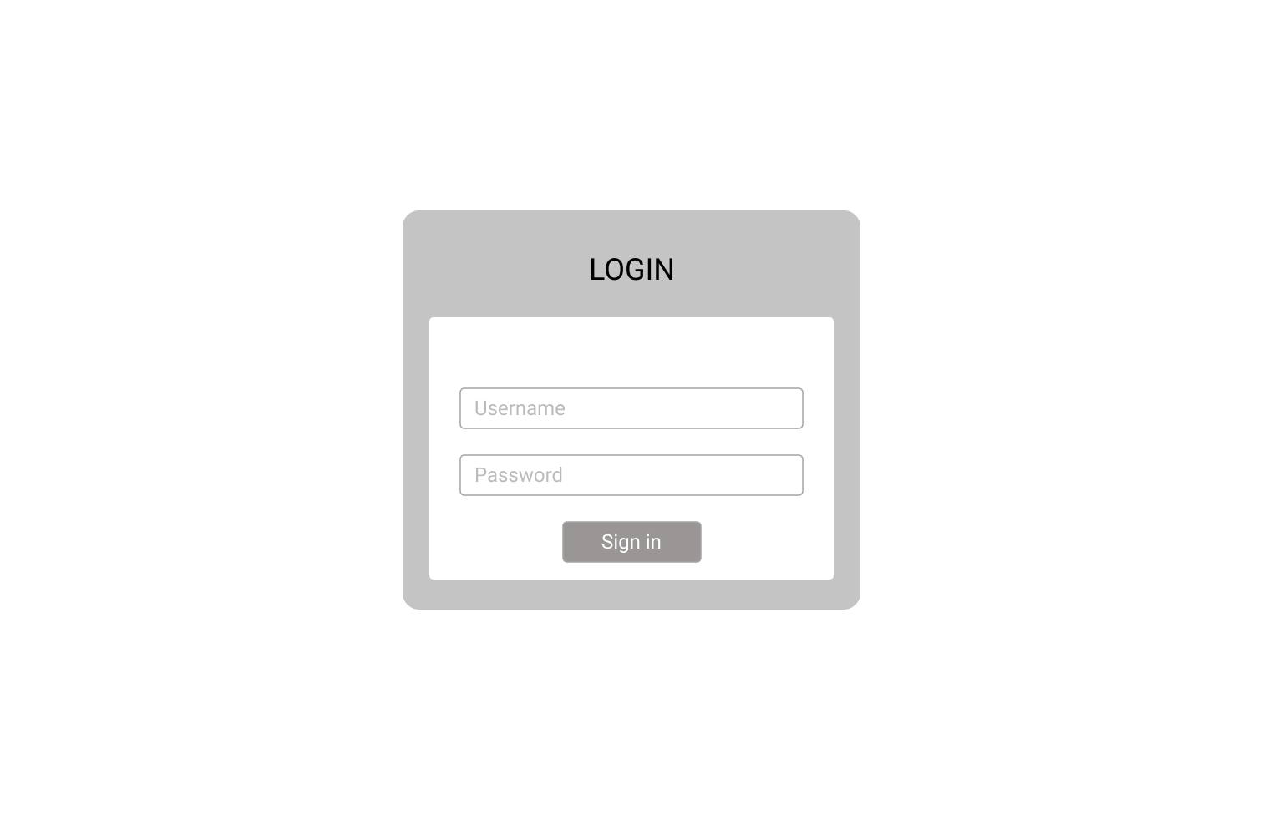

**Gambar 3.14** Desain Halaman Login

Pada desain halaman login, pemilik sebagai admin dan karyawan memiliki tampilan yang sama, terdapat 2 inputan berupa username dan password, terdapat juga tombol *log in* untuk melakukan pengecekan username dan password

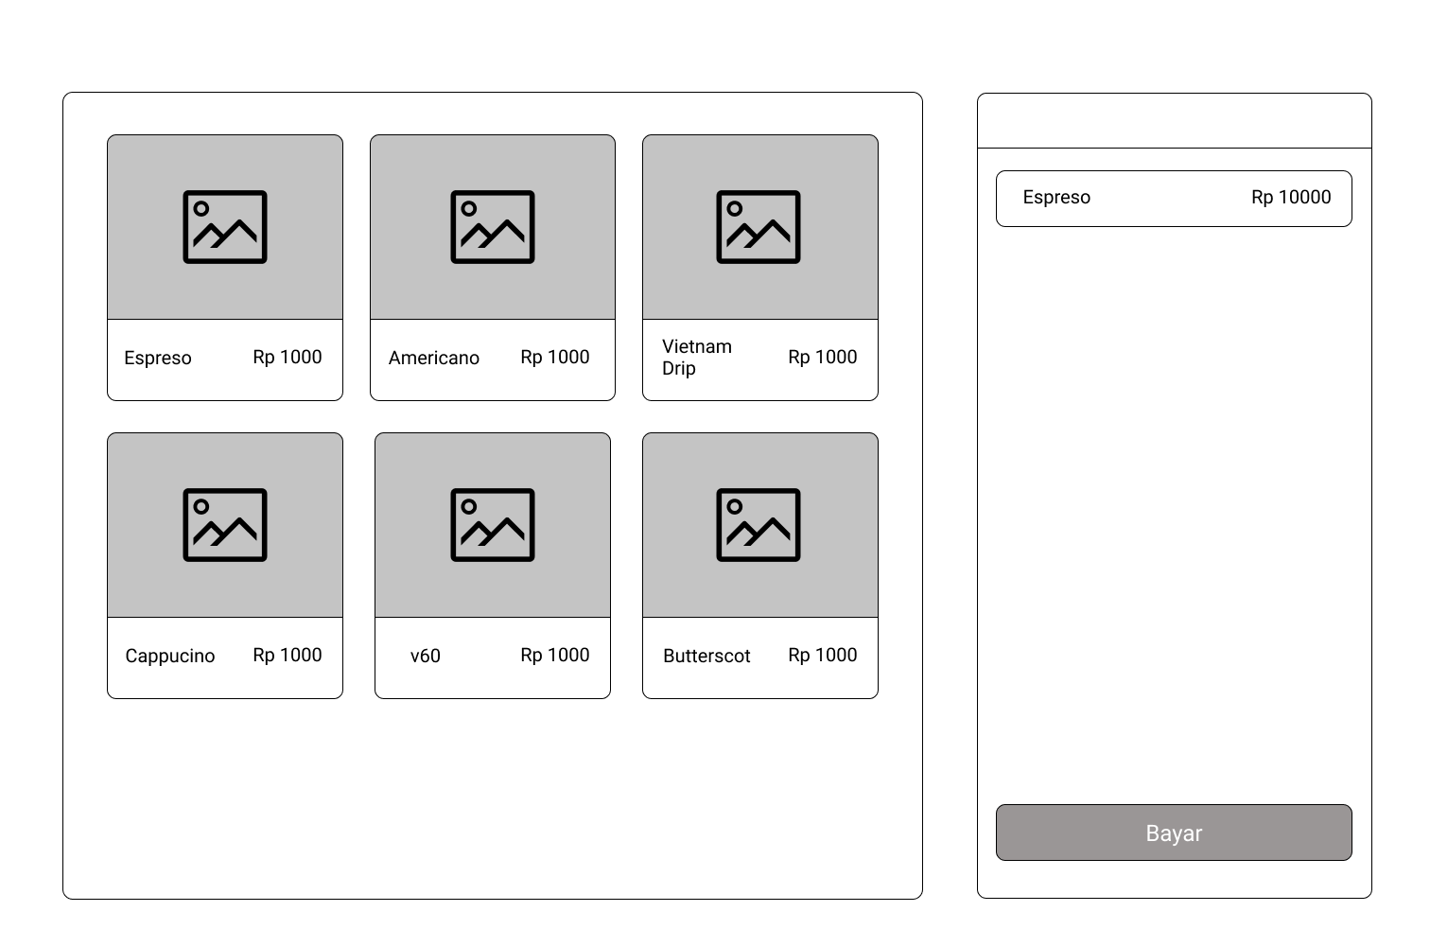

**Gambar 3.15** Tampilan Halaman Kasir

Pada tampilan halaman kasir, yang dapat mengakses tampilan ini hanya karyawan, pada tampilan ini terdapat menu yang pemilihan nya menggunakan tombol, terdapat juga total transaksi yang dilakukan, tombol “PAY” yang difungsikan untuk melakukan pembayaran tagihan.

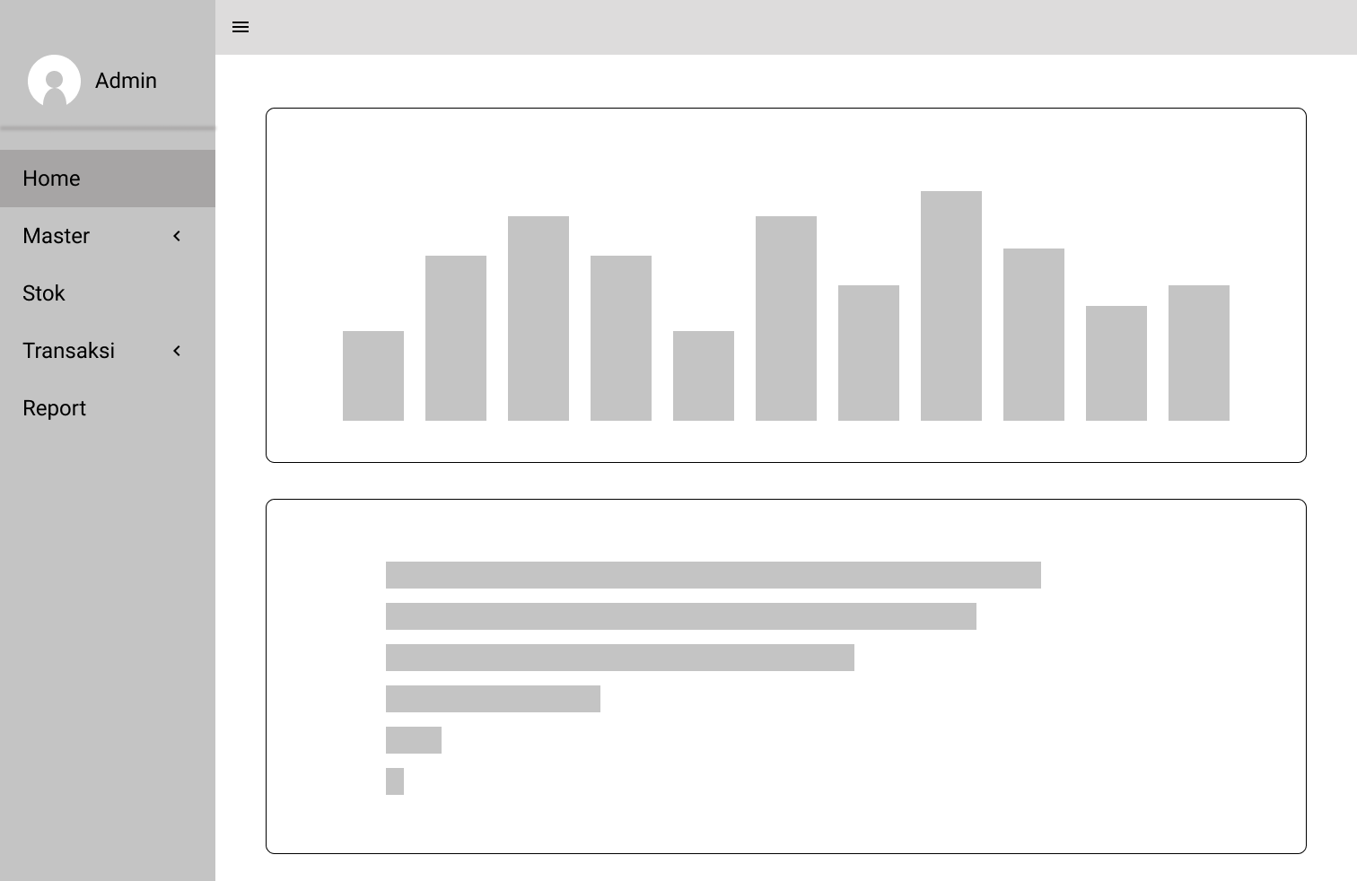

**Gambar 3.16** Tampilan Halaman Utama Admin

Tampilan pada Gambar 3.16 merupakan tampilan awal untuk user admin ketika berhasil login, dalam tampilan ini, admin dapat melihat grafik penjualan perbulan, dan dapat melihan jumlah item terjual dari setiap jenis produk

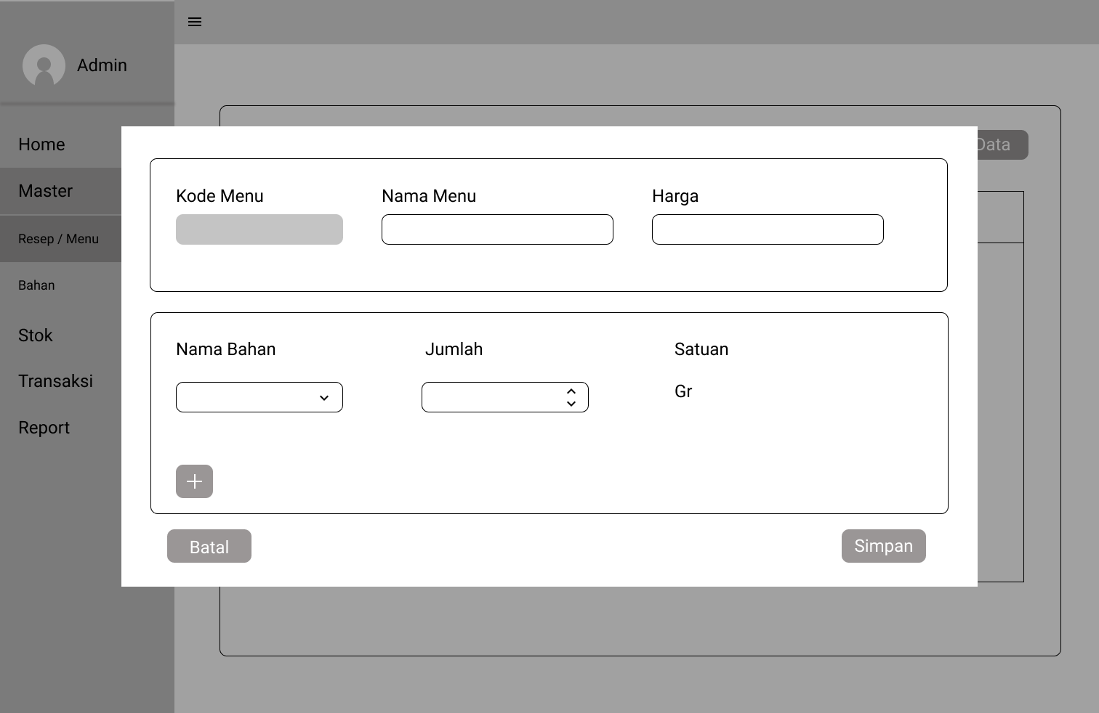

**Gambar 3.17** Tampilan Tambah Menu

Di tampilan tambah menu, user yang merupakan pemilik dapat menambahkan menu dengan mengisi form nama menu, harga dan bahan yang di gunakan dalam pembuatan menu.

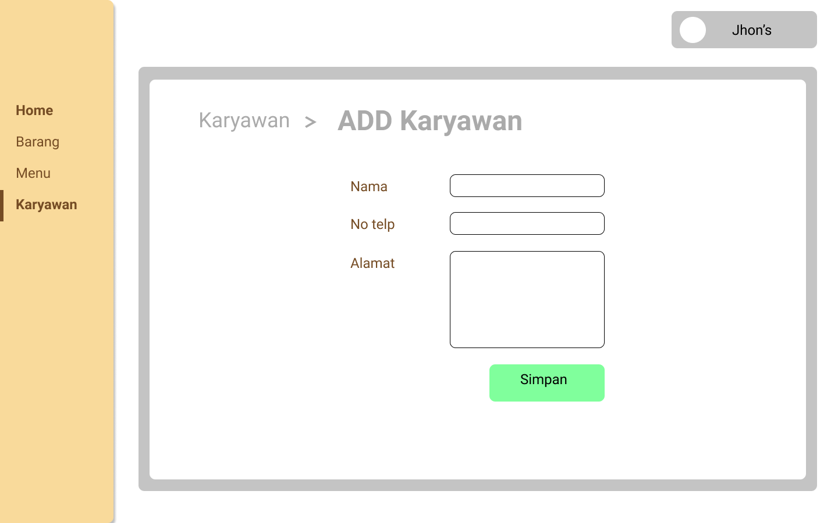

**Gambar 3.18** Tampilan ADD karyawan

Pada tampilan tambah karyawan, user yang dapat mengakses hanya pemilik atau admin, dalam tampilan ini terdapat form untuk memasukan data karyawan seperti nama, nomor telepon, dan alamat, terdapat tombol simpat jika data yang dimasukan sudah lengkap

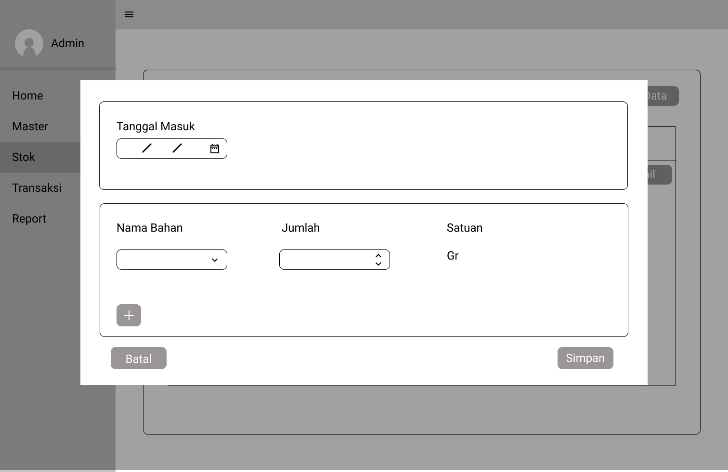

**Gambar 3.19** Tampilan Stok masuk

Pada tampilan stok masuk, sistem akam memberi form dengan cara pop up, pada form berisi tanggal kadaluarsa bahan, jumlah yang distok, dan keterangan jika diperlukan, terdapat juga tombol simpan jika data yang di masukan sudah selesai.

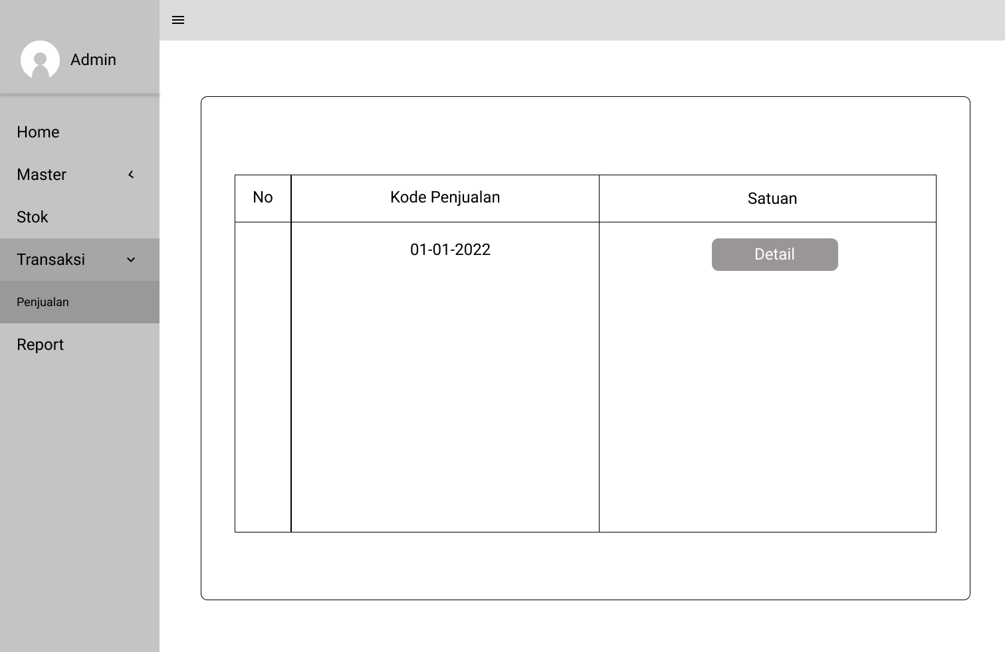

**Gambar 3.20** Tampilan Lihat Transaksi

Pada tampilan transaksi, yang dapat mengakses hanya pemilik, dalam tampilan ini pemilik dapat mecari berdasarkan nomor nota atau bisa juga berdasarkan tanggal.

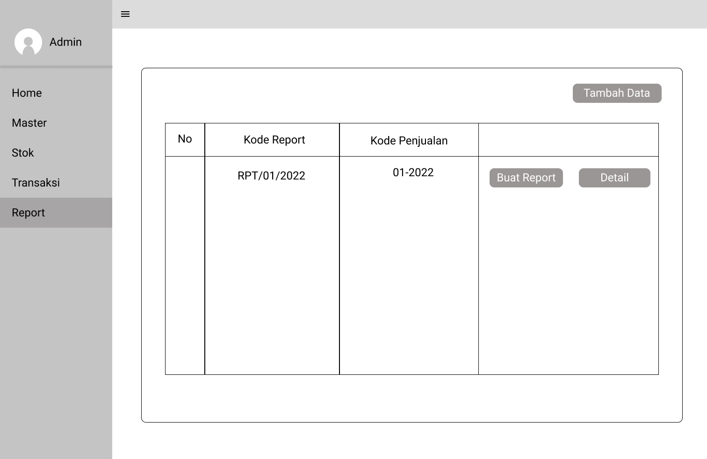

**Gambar 3.19** Tampilan Halaman Rekomendasi

Pada tampilan halaman rekomendasi, sistem akan menampilkan item bahan yang terpakai dan rekomendasi sebelumnya dalam setiap bulan, di baris terakhir, sistem akan menampilkan jumlah rekomendasi stok ulang item untuk bulan depan